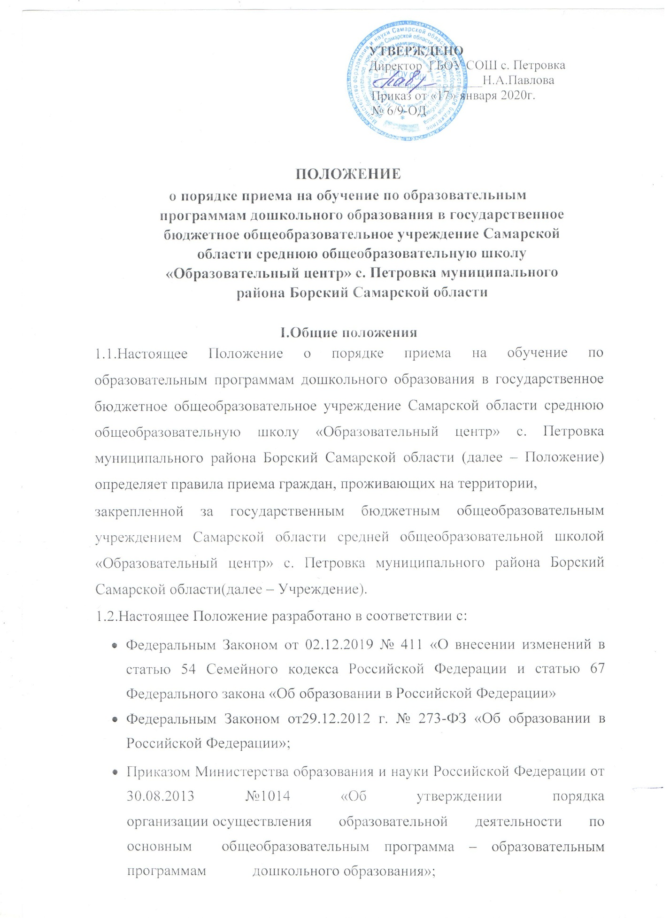

- Приказом Министерства образования и науки Российской Федерации от 08.04.2014 г. № 293 «Об утверждении Порядка приема на обучение по образовательным программам дошкольного образования»;

- Приказом Министерства образования и науки Российской Федерации от 21.01.2019 г. № 33 «О внесении изменений в Порядок приема на обучение по образовательным программам дошкольного образования, утвержденный приказом министерства образования и науки Российской Федерации от 8 апреля 2014 г. № 293»

- Приказом министерства образования и науки Самарской области от 11.06.2015г. №201-од «Об утверждении Административного регламента министерства образования и науки Самарской области государственной услуги «Предоставление дошкольного образования по основной

общеобразовательной программе, а также присмотр и уход».

1.1. Правила приема должны обеспечивать прием в Учреждение граждан, имеющих право на получение дошкольного образования и проживающих на территории городского округа Самара.

1.2. На свободные места в Учреждение в первую очередь принимаются дети:
- проживающие на закрепленной территории, в соответствии с очередностью и с учетом права внеочередного и первоочередного приема, установленного федеральным и региональным законодательством;
- проживающие в одной семье и имеющие общее место жительства имеют право преимущественного приема на обучение по основным общеобразовательным программам дошкольного образования в государственные и муниципальные образовательные организации, в которых обучаются их братья и (или) сестры.
При наличии свободных мест в Учреждение могут быть приняты лица, не проживающие на закрепленной территории.

1.3. Прием детей на обучение в Учреждение осуществляется в течение всего календарного года при наличии свободных мест. В приеме может быть отказано только по причине отсутствия в Учреждении свободных мест.

1.4. Дети с ограниченными возможностями здоровья принимаются в Учреждение на обучение по адаптированной образовательной программе дошкольного образования только с согласия родителей (законных представителей) и на основании рекомендаций психолого-медико-педагогической комиссии.

1.5. Прием детей в Учреждение на условиях внесения Заявителем благотворительного взноса в денежной или иной форме запрещается.

2.Распределение свободных мест

1.6. Распределение свободных мест в Учреждение организуется в

автоматизированном порядке посредством АСУ РСО. Автоматизированное распределение свободных мест в Учреждение проводится Территориальной комиссией, действующей на основании Положения. Результатом выполнения административной процедуры является сформированный в электронном виде список детей, распределенных на свободные места в Учреждение (далее – Список).

Территориальная комиссия направляет в Учреждение Направление для зачисления ребенка в течение 5 (пяти) рабочих дней со дня распределения свободных мест.

1.7. Специалист Учреждения, ответственный за комплектование, получает Направление для письменного подтверждения Заявителем согласия (несогласия) с предоставленным для ребенка местом в Учреждении.

Специалист Учреждения извещает Заявителя о предоставленном для ребенка месте в Учреждении в соответствии с указанным Заявителем в заявлении способом информирования в течение 10 (десяти) рабочих дней со дня получения Направления.

Специалист Учреждения информирует Заявителей о результатах распределения свободных мест с указанием следующей информации:

- о предоставлении места для ребенка;

- сроков обращения в Учреждение для письменного подтверждения согласия с предоставленным местом;

- сроков обращения для письменного подтверждения несогласия с предоставленным местом;

- перечня документов, необходимых для зачисления в Учреждение. Заявитель может ознакомиться с результатами распределения свободных мест в Учреждение в сети Интернет (https://petrovka-school.borskoe.ru).

В случае согласия с предоставленным местом для ребенка Заявитель

обращается в Учреждение. Специалист Учреждения выдает Заявителю Направление в Учреждение.

Способом фиксации результата выполнения административной процедуры является личная подпись Заявителя на полученном Направлении с отметкой о согласии (несогласии) с предоставленным местом, копия подписанного Направления выдается Заявителю.

1.8. Выдача Направлений в Учреждение в результате распределения мест в Учреждение на новый учебный год проводится ежегодно с 15 мая по 31августа. В случае наличия свободных мест в течение учебного года (с 1 сентября по 14мая) проводится выдача дополнительных Направлений в результате дополнительного распределения мест в Учреждение.

1.9. При невостребованности Заявителем предоставленного для ребенка места в Учреждении первоначальная дата учета и регистрации ребенка Заявителя в электронном реестре не изменяется. Невостребованное Заявителем место в Учреждении предоставляется следующему по очереди ребенку, зарегистрированному в электронном реестре и нуждающемуся в соответствующем месте.

Место в Учреждении считается невостребованным в случаях:

- неявки Заявителя в Учреждение для письменного подтверждения согласия с предоставленным для ребенка местом в течение 10 (десяти) рабочих дней с даты получения Заявителем извещения о предоставленном для ребенка месте в Учреждении;

- неявки Заявителя в Учреждение для зачисления ребенка до 31 августа текущего года (в период распределения свободных мест в Учреждение на новый учебный год) либо в течение 10 (десяти) рабочих дней (в период дополнительного распределения свободных мест) с момента письменного подтверждения Заявителем согласия с предоставленным для ребенка местом в Учреждении;

- не предоставления Заявителем документа, подтверждающего право на внеочередное и первоочередное получение для ребенка места в Учреждении, при письменном подтверждении согласия с предоставленным для ребенка местом в Учреждение.

1.10. В случае неявки Заявителя в Учреждение в установленные настоящим Положением сроки специалист Учреждения приостанавливает обработку Заявления.

1.11. В случае не предоставления Заявителем документа, подтверждающего право на внеочередное и первоочередное получение для ребенка места в Бюджетном учреждении, специалист Учреждения приостанавливает обработку Заявления. Ребенок принимает повторное участие в распределении свободных мест в Учреждение с момента обращения Заявителя с документами в Учреждение.

- Прием в Учреждение

2.1. Прием (зачисление) ребенка в Учреждение осуществляется на основании Направления, полученного Заявителем.

Заявителем может быть уполномоченный представитель ребенка, к числу которых относятся:

- законный представитель (один из родителей, опекунов);

- лицо, действующее от имени законного представителя ребенка на

основании доверенности, оформленной в соответствии с требованиями законодательства Российской Федерации.

2.2. Для письменного подтверждения своего согласия (несогласия) с предоставленным местом в Учреждении. Заявитель обращается лично в Учреждение ежедневно (с 10.00 до 16.00) и представляет пакет документов, относящихся к документам личного хранения.

2.3. Прием в Учреждение осуществляется на основании заявления Заявителя о приёме ребенка в Учреждение.

В заявлении Заявитель указывает следующие сведения:

- фамилия, имя, отчество (последнее – при наличии) ребенка;

- дата и место рождения ребенка;

- фамилия, имя, отчество (последнее – при наличии) родителей (законных представителей) ребенка;

- адрес места жительства ребенка, его родителей (законных представителей);

- контактные телефоны родителей (законных представителей) ребенка.

- язык образования;

- родной язык из числа народов РФ, в том числе русского языка как родного языка Примерная форма заявления размещается на информационном стенде Учреждения и на официальном сайте в сети Интернет.

Копии предъявляемых при приеме документов хранятся в Учреждении на время обучения ребенка.

Заявитель вправе подать заявление о приеме в Учреждение также и в электронном виде в форме электронного документа с использованием информационных сетей общего пользования.

2.4. Специалист Учреждения, ответственный за прием документов, проверяет наличие всех необходимых документов:

- документ, удостоверяющий личность одного из родителей (законных

представителей) либо документ, удостоверяющий личность иностранного гражданина и лица без гражданства Российской Федерации, заверенная в установленном порядке копия документа, подтверждающего родство заявителя (или законность представления прав ребенка) и документа, подтверждающего право заявителя на пребывание в Российской Федерации при приеме воспитанников,
являющихся иностранными гражданами или лицами без гражданства - оригинал и копию в 1 экземпляре;

- свидетельство о рождении ребенка (или законность представления прав ребенка)- оригинал и копию в 1 экземпляре;

- справка с места регистрации ребенка по месту жительства или месту пребывания в Борском районе – оригинал;

- документы, подтверждающие родство воспитанника с ребенком подлежащим зачислению – свидетельство о рождении, свидетельство об установлении отцовства, свидетельство об усыновлении, документы о регистрации ребенка по месту жительства или пребывания –оригинал и копию в 1 экземпляре
- документ, подтверждающий льготу Заявителя на внеочередной и первоочередной прием ребенка в Учреждение (при ее наличии) - оригинал и копию в 1 экземпляре;

- рекомендации психолого-медико-педагогической комиссии или медицинское заключение (для детей с ограниченными возможностями здоровья, детей-инвалидов), с указанием направленности группы, которую может посещать ребенок - оригинал документа;

- медицинское заключение (для детей с ограниченными возможностями здоровья, детей-инвалидов), с указанием направленности группы, которую может посещать ребенок – оригинал документа; Такие же документы предъявляют директору Учреждением Заявители, направившие заявление о приеме в Учреждение в электронном виде. Прием детей, впервые поступающих в образовательную организацию,

осуществляется на основании медицинского заключения

2.5. При установлении фактов отсутствия необходимых документов,

специалист Учреждения уведомляет Заявителя о наличии препятствий для приема документов, объясняет Заявителю суть выявленных недостатков в представленных документах и возвращает их Заявителю для устранения недостатков.

Если все документы оформлены правильно, специалист Учреждения регистрирует заявление в установленном порядке.

Заявление о приеме в образовательную организацию и прилагаемые к

нему документы, представленные родителями (законными представителями) детей, регистрируются директором Учреждения или
уполномоченным им должностным лицом, ответственным за прием документов, в журнале приема заявлений о приеме в образовательную организацию. После регистрации заявления родителям (законным представителям) детей выдается расписка в получении документов, содержащая информацию о регистрационном номере заявления о приеме ребенка в Учреждение, перечне представленных документов. Расписка заверяется подписью Директора или ответственного за прием документов, и печатью образовательной организации.

2.6. Директор Учреждением знакомит Заявителя с Уставом Учреждения, лицензией на осуществление образовательной деятельности,

образовательными программами дошкольного образования,

реализуемыми Учреждением, и другими документами, регламентирующими организацию и осуществление образовательной деятельности, справами и обязанностями. Факт ознакомления Заявителя

- указанными документами фиксируется в заявлении о приёме и заверяется личной подписью Заявителя. Подписью Заявителя фиксируется также согласие на обработку их персональных данных и

персональных данных ребенка в порядке, установленном законодательством Российской Федерации.

2.7. Для зачисления ребенка в Учреждение Заявитель обращается к руководителю Учреждения не позднее 31августа текущего года (в период распределения свободных мест в Учреждение на новый учебный год) либо в течение 10 (десяти) рабочих дней (в период дополнительного распределения свободных мест) с момента письменного подтверждения родителей (законных представителей) согласия с предоставленным для ребенка местом в Учреждении.

Учреждение, в лице директора, заключает Договор об образовании с Заявителем в двух экземплярах.

Один экземпляр Договора об образовании выдается Заявителю, второй – остается в Учреждении.

Директор Учреждением издает распорядительный акт о зачислении ребенка в Учреждение в течение 3 (трех) рабочих дней после заключения Договора об образовании.

Распорядительный акт в трехдневный срок после издания размещается на информационном стенде Учреждения. На официальном сайте

Учреждения в сети Интернет размещаются реквизиты распорядительного акта, наименование возрастной группы, число детей, зачисленных в указанную возрастную группу.

После издания распорядительного акта ребенок снимается с учета детей, нуждающихся в предоставлении места в образовательной организации, в порядке предоставления государственной услуги.

2.8. На каждого ребенка, зачисленного в Учреждение, заводится личное дело, в котором хранятся все сданные Заявителем документы.

- Ответственность и порядок обжалования решений о распределении свободных мест и приеме в Учреждение

3.1. Ответственность за соблюдение законодательства Российской Федерации и региональных правовых актов при распределении свободных мест в Учреждении и приеме детей в Учреждение возлагается на директора Учреждением.
3.2. Заявители вправе обжаловать решения и действия (бездействие) Учреждения и директора Учреждением в порядке, определенном Приказом министерства образования и науки Самарской области от 11.06.2015г. № 201-од «Об утверждении Административного регламента министерства образования и науки Самарской области государственной услуги «Предоставление дошкольного образования по основной общеобразовательной программе, а также присмотр и уход».

